Комитет образования
администрации Балаковского муниципального района
Саратовской области
Муниципальное автономное дошкольное образовательное учреждение
Детский сад № 39 «Солнышко» г. Балаково Саратовской области

Муниципальный проект
«Галерея «Мой наставник»

Автор: Батамарова Анастасия Александровна,
Воспитатель

г. Балаково
2020
Искусство воспитания имеет ту особенность, что почти всем оно кажется делом знакомым и понятным, а иным - даже легким, и тем понятнее и легче кажется оно, чем менее человек с ним знаком теоретически или практически.
Ушинский К. Д.
Каждый из нас сам выбирает свой жизненный путь и делает это по-разному: у кого-то этот выбор получается сразу, а у кого-то нет. Порой приходится потратить немало времени, чтобы осознать и остановится на своём главном в жизни выборе – выборе своей профессиональной деятельности.
Я никогда не думала о профессии воспитателя, но жизнь непредсказуема и что ждет за поворотом судьбы – не известно!
Окончив школу я поступила в институт Балаковский Инженерно-Технологический Институт на коммерцию. И так сложилась жизнь, что оплачивать учебу у моей семьи небело возможности. Поэтому год после школы мне пришлось идти работать. Я встала на биржу труда, но так ка мне было всего 17 лет брать на работу меня никто не хотел и вот дают мне направление в детский сад, должность помощник младшего воспитателя. И тогда я даже не могла подумать, что жизнь моя будет связана с воспитанием детей.
Проработав там год мне предложи остаться и пойти учиться на дошкольного работника «Воспитателя». Сотрудники детского сада говорили, что у меня есть доброта и любовь к детям и это было взаимно. Но тогда мне казалось, что это не мое. И я ушла и пошла учиться на Повара. Отучившись я долго работала по своей профессий. Но в какой-то момент поняла, что мне перестало быть интересна эта работа. В моем дворе был детский сад, и я с большим любопытством всегда туда заглядывала. Появилось желание, стать неотъемлемой частью этого детского загадочного мира, которая полна любви, нежности, тепла и забот.
И вот я решилась снова пойти попробовать работать помощником младшего воспитателя. Но не могла даже представить, что буду работать Воспитателем. Когда зашла в детский сад я была восторге от вкусного запаха еды и звонкого смеха детей. Заведующая проведя со мной собеседование предложила пойти учиться на воспитателя и параллельно уже работать. Аргументировав тем, что поставит меня к воспитателю с большим стажем работы. Моему страху и в тот же момент восторгу не было придела. И я согласилась.
Начиная работать воспитателем, я понимала, какая эта большая ответственность перед детьми, перед родителями. Как говорил В.А. Сухомлинский: «От того, как пройдёт детство, кто будет вести ребёнка за руку в детские годы, что вложат в его разум и сердце – от этого будет зависеть, каким человеком станет сегодняшний малыш». Хотя я и уверяла себя, что у меня все получится, чувства страха меня не покидало.
Но когда я познакомилась с Чечелевой Ниной Вениаминовной своим наставником в группе младшего возраста, все страхи сразу прошли. Эта чудесный, добрый, отзывчивый человек, замечательный педагог с большим стажем работы и просто очаровательная женщина.
Я очень благодарна, что именно с Чечелевой Ниной Вениаминовной начала свою трудовую деятельность в детском саду. Она профессионал своего дела, стаж ее работы более 40 лет. Я просто восхищаюсь, тем как она работает.
К каждому рабочему дню она готовится очень ответственно. Подготавливает заранее развивающую предметно – пространственную среду по теме недели. При этом проявляет такую фантазию, что дети просто в восторге от тех игр и тематических выставок, которые она делает своими руками из различных подручных материалов. Также Нина Вениаминовна привлекает к этому родителей воспитанников, даже своих родных. В результате получаются такие интересные и профессионально сделанные вещи (куклы, деревья, домики, транспорт и т.д.), что дети просто не могут оторваться от них, с интересом играют целый день.
И также интересно проводит непосредственную образовательную деятельность с детьми. Каждая деятельность начинается с сюрпризного момента: вдруг придёт в гости к детям Зимушка, то Зайчик по дороге в детский сад передаст детишкам письмо или почтальон принесёт посылку с «чудесами» или фокусник пригласит в цирк и покажет забавные фокусы.
Дети ежедневно ждут «волшебства» от своего воспитателя. В процессе образовательной деятельности все дети заинтересованы и заняты, никто не остается равнодушным к игровым приёмам Нины Вениаминовны. Как утверждал французский литератор и философ К. Гельвеций: «Воспитатель – это волшебник, который открывает детям дверь в мир взрослых. И от того, что знает и умеет воспитатель, зависит и то, чему и как он научит своих воспитанников». Действительно, Нины Вениаминовны– «волшебница», которая каждый день дарит своим детям любовь и ласку, не прося ничего взамен.
Я горжусь тем, что именно Нины Вениаминовна - является моим наставником. Она на своём примере показывает мне, как надо работать, как ответственно и творчески надо относиться к своей профессиональной деятельности. Нины Вениаминовна дала мне понимание того, что воспитатель должен уметь всё: рисовать и лепить, петь и танцевать, изготавливать поделки и многому другому. Как говорил В.А. Сухомлинский: «Дети должны жить в мире красоты, игры, сказки, музыки, рисунка, фантазии, творчества». Также у нее обучилась: общению с детьми, проведению занятий, написанию планов.
Она делиться своим опытом и учит быть всегда активным другом для своих детишек. Удивляюсь! Нины Вениаминовны всегда приветливая, энергичная и полна сил. Ведь я понимаю, что работа воспитателя - это нелегкий труд, но усталости на ее лице я никогда не вижу.
Теперь я понимаю, что именно любовь к детям и к своей работе - вот источник энергии и сил. Ведь труд воспитателя – это не просто работа, а призвание и образ жизни. Призвание, прежде всего, нужно заслужить, заслужить своим трудом, своим талантом, своим желанием постоянно меняться и совершенствоваться. Благодаря своему наставнику я теперь это знаю точно! И я горжусь своей профессией.
Быть воспитателем в современное время – сложно и ответственно. Этот путь нелёгок. Людей, работающих в этой сфере, объединяет одно - они с радостью отдают своё сердце детям!
Свое эссе я хочу закончить такими словами:
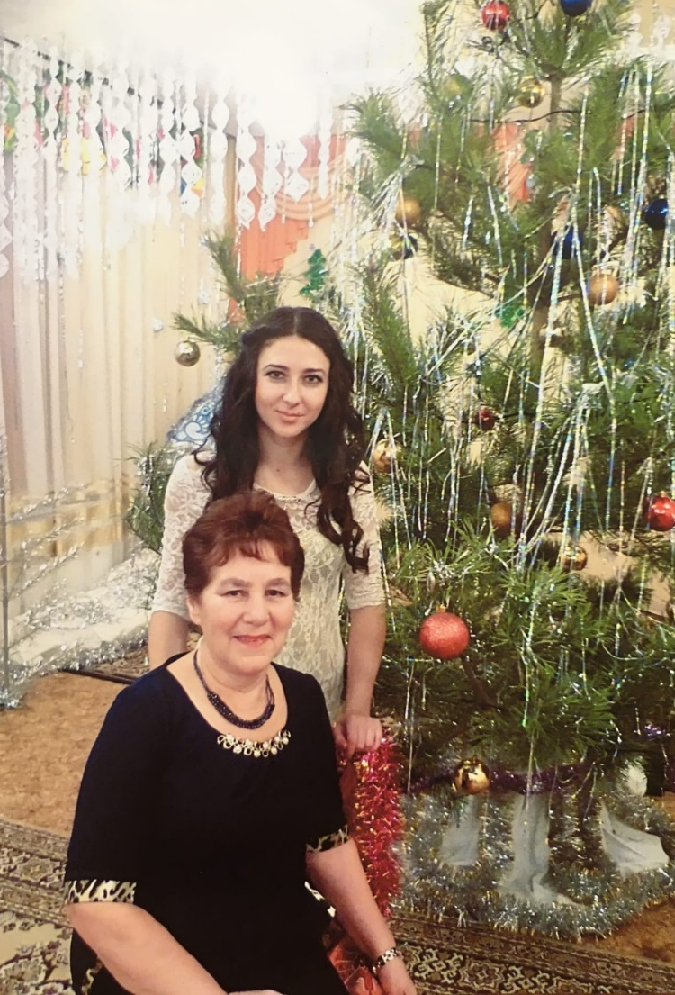
И каждый час, и каждую минуту
О чьих-то судьбах вечная забота.
Кусочек сердца отдавать кому-то
Такая у меня работа!

